ГОСУДАРСТВЕННОЕ УЧРЕЖДЕНИЕ ОБРАЗОВАНИЯ
«ГИМНАЗИЯ №2 Г. СЛУЦКА»

ИССЛЕДОВАТЕЛЬСКАЯ РАБОТА
ЭФФЕКТИВНОСТЬ ИСПОЛЬЗОВАНИЯ ФИЗИОЛОГИЧЕСКИ АКТИВНЫХ ВЕЩЕСТВ НА ЛУКЕ И ЧЕСНОКЕ

Подготовили:
Добриневская Ядвига Андреевна
Жук Марта Дмитриевна

Научный руководитель:
Каханович Ирина Михайловна

СЛУЦК 2020
Содержание

Введение 3
Состояние вопроса 5
Объекты и методы 9
Результаты и их обсуждения 12
Заключение 16
Список литературы 17
Приложение 1 Значения всхожести и морфометрических показателей лука и чеснока 18
Приложение 2 Фотографии проведения исследования 20

Введение
Сельскохозяйственные культуры выращиваются повсеместно и являются неотъемлемой частью промышленности страны. Они используются в качестве продуктов питания, технического сырья и корма для скота. С каждым годом спрос растет, поэтому необходимо осуществлять расширение производства, повышение урожайности и увеличение качества продукции. На современном этапе важную роль для повышения продуктивности сельскохозяйственных культур играют физиологические активные вещества и регуляторы роста.
Научно-исследовательские учреждения проводят исследования новых путей применения общеизвестных и вновь синтезированных регуляторов роста, способствующих поднятию урожайности и улучшению качества различных сельскохозяйственных культур. Однако большинство ФАВ не нашли широкого применения в практике из-за своей дороговизны и малой изученности.
Поэтому постоянно выявляют новые физиологически активные вещества, отличающиеся малой стоимостью, простотой изготовления и разработки технологии их применения с целью поднятия урожайности сельскохозяйственных культур.
Многочисленными исследованиями доказано, что реакция растений на действие физиологически активных веществ определяется многими факторами, в частности видовыми, сортовыми особенностями, а также условиями их выращивания.
В связи с этим исследования действия некоторых общеизвестных и вновь синтезированных физиологически активных веществ представляет определенный теоретический интерес.
Для данной работы был выбран ФАВ под названием Экосил.
Экосил – экологически чистый препарат, стимулятор природного происхождения, созданный на основе экстракта хвои пихты сибирской. Препарат активизирует генетические процессы, отвечающие за синтез веществ и иммунитет, который повышает устойчивость растений к неблагоприятным факторам внешней среды (погодные условия, болезни, ядохимикаты и т.п.).
Актуальность данной работы состоит в необходимости увеличения урожайности лука и чеснока, подбора правильной концентрации препарата для стимулирования роста побегов.
Целью данной работы является изучение влияния физиологически активных веществ на всхожесть, длину побегов у растений лука и чеснока в лабораторных условиях.
Задачи данной работы:
- Провести анализ соответствующей литературы.
- Изучить влияние физиологически активных веществ на всхожесть и рост лука и чеснока.
- Подобрать оптимальную концентрацию использования препарата экосил на данных культурах.

Состояние вопроса
В русском названии "растение" заключено фундаментальное свойство растений - способность к росту в течение всей жизни. Если растение не растет, это означает, что оно находится в стрессовых условиях или погибло. Таким образом, феномен роста сопровождает растение всю жизнь.
В процессе роста должен происходить биосинтез новых веществ, поглощение и накопление элементов минерального питания. В результате увеличивается сухая биомасса, число клеток из-за клеточных делений или увеличение линейных размеров (например, высоты растения, длины корня, ширины листа и т.д.).
Таким образом, ростом можно назвать необратимое увеличение растения хотя бы по одному из параметров роста.
Для того чтобы вещество отнести к гормонам, необходимо, чтобы оно обладало следующими свойствами.
- Вещество вызывает специфический физиологический ответ у определенных клеток, тканей, органов, целого растения.
- Вещество синтезируется в самом растении одной группой клеток, а отвечает на него другая.
- Вещество практически не играет роли в основном метаболизме клетки, используется только для сигнальных целей.
Кроме того, иногда эти свойства расширяют, добавляя дополнительные качества.
- Вещество должно действовать в низкой концентрации.
Все эти правила введены для того, чтобы ограничить круг веществ, которые традиционно считают растительными гормонами. Однако проще перечислить вещества, которые в научной литературе принято называть гормонами. Основных групп классических гормонов пять.

Ауксины.
Ауксин проявляет различное влияние на растение в зависимости от времени воздействия, вида растения, типа тканей. В высоких концентрациях ауксин токсичен.
- Ауксин увеличивает пластичность клеточной оболочки. Когда она смягчается, клетка увеличивается в размерах. Клетка поглощает воды больше и продолжает разрастаться до тех пор, пока не встретит достаточного сопротивления со стороны оболочки.
- Ауксин способствует активному росту органов и тканей растений.
- Практически было выяснено, что ауксин способен стимулировать образование придаточных корней у черенков. Это позволяет размножать растения вегетативным путём.
- Ауксин ускоряет рост плодов. Особенно интересно, что обрабатывая ауксином женские части, у растений начинают развиваться плоды без оплодотворения, например, плоды бессемянных томатов, огурцов, баклажанов.
- Ауксин действует на опадение листьев и других частей растения. Если необходимо задержать опадение листьев, цветков, плодов, то растение обрабатывают ауксином искусственно. Это имеет большое значение в сельском хозяйстве. На плантациях цитрусовых это используется чаще всего, что позволяет получать большие урожаи.

Цитокинины.
Цитокинины были открыты благодаря их способности ускорять деление клеток и формирование почек. Пожелтение листьев связано с потерей хлорофилла. Это явление можно предупредить обработкой цитокинином. Но в каких частях растения образуется цитокинин неизвестно. Зато установлено, что в плодах, которые развиваются, его очень много.

Гиббереллины.
Они содержатся во всех частях растений в разных концентрациях.
- Наибольшая концентрация их в недозревших семенах. До прорастания семя находится в состоянии покоя, который может прерываться холодом или светом. Гиббереллины могут заменить факторы, способствующие росту зародыша и появлению проростков.
- Большинство растений в первый год жизни образуют лишь розетку листьев. А цветы и плоды появляются уже на второй год. А, обрабатывая гиббереллином, получают плоды уже в первый год.

Абсцизовая кислота.
Образуется в листьях, стеблях, плодах и семенах. Она угнетает рост растений, стимулирует закрывание устьиц и опадание листьев, запускает и увеличивает период покоя. Высокая концентрация полностью останавливает рост. Накапливается осенью в семенах и почках.

Этилен.
Биологическая история этилена началась с XIX в., когда городские улицы освещались лампами, в которых горел газ. Немецкие учёные заметили, что утечка газа из светильников вызывает опадение листьев у растений, произрастающих вдоль теневой стороны городских улиц. Позже это было замечено во многих городах. Однако лишь в 1901 г. установили, что компонентом светильного газа является этилен. Было доказано, что этилен проявляет большое влияние почти на все процессы роста, развития и старения растений.
- Этилен важен для созревания плодов. На сегодняшний день этиленом обрабатывают томаты, которые собирают зелеными, для ускорения их созревания.
- Этилен способствует осыпанию листьев, цветков и плодов. Поэтому этилен используется на практике для более лёгкого отделения плодов вишни, ежевики, черники, винограда, позволяя провести механический сбор урожая. Он также используется для прореживания садов.
- Этилен используется для изменения пола цветков у растений.
Он относится к естественным регуляторам роста и вызывает ряд физиологических реакций.

Синтетические вещества для регулирования роста и развития растений стали применять с 1950-х годов. Однако в течение двадцати лет их использовали только в садоводстве, и лишь с 1970-х годов начался широкий скрининг синтетических соединений с целью поиска эффективных регуляторов и их массовое производство. Регуляторные вещества ускоряют или замедляют всхожесть и рост растений, контролируют созревание и опадание плодов, повышают устойчивость растений к переувлажнению или засушливости, к засорению почвы, к низким или высоким температурам, к полеганию и другим неблагоприятным факторам.

Объекты и методы
Объектом изучения были выбраны лук и чеснок.
Лук относится к семейству Луковые (Alliaceae). Это двулетнее и многолетнее растение, выращиваемое из семян и через севок.
Родина лука – Средиземноморье, где его вкус и полезные свойства оценили еще в IV тысячелетии до н.э. Выращивать лук на огородах первыми начали шумеры, а первые письменные упоминания об этом овоще сохранились на внутренних стенах пирамиды Хеопса. К III тысячелетию до н.э. лук был известен на территории всего северного полушария. Первые экспедиции Колумба доставили лук в Новый Свет, где он быстро распространился. Сегодня все народы, знакомые с этим растением, считают его не только пищевым продуктом, но и универсальным лекарственным средством.
Лук – универсальная культура, входящая в кухни практически всех народов мира. В древности лук в качестве дезинфицирующего средства использовали продавцы мяса на восточных базарах. Сегодня для тех же целей (кроме придания вкуса) лук используют в маринадах, колбасах, соленьях и при консервировании грибов и овощей.
Антибактериальные и фунгицидные свойства лука описаны Авиценной, который рекомендовал луковый сок для обеззараживания воды, лечения ран, ангины и слабого желудка. Современными учеными доказано, что не только употребление лука, но и вдыхание «луковых паров» – эффективная профилактика гриппа и простуды.
Лук стимулирует образование желудочного сока и возбуждает аппетит. Кроме того, лук считается эффективным афродизиаком.
Луковицы содержат различные сахара, жиры, различные ферменты, соли кальция и фосфора, фитонциды, лимонную и яблочную кислоты, витамины, а также эфирное масло с резким особым запахом, раздражающим слизистые оболочки глаз и носа.
Чеснок – многолетнее травянистое растение.
Родина чеснока – Юго-Восточная Азия, где еще в каменном веке использовали в пищу дикорастущий чеснок, а около 5000 лет назад научились его возделывать и окультурили. Все народы Средиземноморья очень высоко ценили чеснок и употребляли его ежедневно не только ради вкуса, но и для профилактики и лечения множества недугов. Это растение обязательно входило в рацион строителей египетских пирамид. Нехватка чеснока однажды даже привела к восстанию. Чеснок упоминается в Библии и Талмуде как необходимый для человека продукт.
Благодаря своему острому вкусу чеснок широко используется во всём мире как приправа или ингредиент. Он является важным элементом многих блюд в различных регионах, например, в Восточной и Южной Азии, на Среднем Востоке и в Северной Африке, чеснок — непременный атрибут средиземноморской кухни.
Стрелки чеснока квасят, солят, маринуют, тушат.
Чеснок – мощный антибиотик, противомикробное, противогрибковое и глистогонное средство. Чеснок пробуждает аппетит и стимулирует работу желудка. Благодаря высокому содержанию аллицина чеснок разжижает кровь и «чистит» ее от холестерина, регулирует давление, тем самым снижая риск сердечно-сосудистых заболеваний. Лечебными свойствами обладает только сырой чеснок. Термическая обработка значительно снижает его эффективность.
Основную часть питательных веществ составляют углеводы, полисахариды — до 27 %. Осенью они представлены инулином и сахарозой; к весне, за счет их распада, увеличивается содержание глюкозы и фруктозы.
В луковицах чеснока витаминов мало: С, В1, В3 и РР. Зато листья и молодые стрелки очень богаты витамином С.
Для исследования были выбраны чеснок озимый и лук-севок Штутгартер. Луковицы и зубчики замачивались на сутки в четырех вариантах. Первый являлся контролем (замачивание в воде), остальные три в растворах стимулятора роста «Экосил» в следующих соотношениях:
Лук
- Вариант 1 – 2 мл регулятора на 3 л воды;
- Вариант 2 – 1 мл регулятора на 3 л воды;
- Вариант 3 – разбавление 0,5 л раствора из Варианта 2 до 1,5 литра.
Чеснок
- Вариант 1 (2,5 мл регулятора на 3 л воды);
- Вариант 2 (2 мл регулятора на 3 л воды);
- Вариант 3 (1 мл регулятора на 3 л воды).
В каждый раствор закладывалось по 10 луковиц (зубчиков). Оценивались всхожесть и длина надземной части. Результаты были обработаны с помощью программы Microsoft Excel.
Замачивание зубчиков производилось 14.01.2020 г.
Посадка зубчиков производилась 15.01.2020 г.
Замачивание луковиц производилось 10.03.2020 г.
Посадка луковиц производилась 11.03.2020 г.

Результаты и их обсуждения
Для исследований влияния ФАВ на рост и развития растений применили препарат «Экосил» - по составу близок к действующему веществу женьшеня, выделенной из экстракта древесной зелени пихты сибирской.
Чеснок

Рисунок 1. Всхожесть чеснока на третий и пятый день.
Проанализировав рисунок и опытные данные было установлено:
Генетический потенциал реализован по максимуму в варианте 1. В вариантах 2 и 3, замечено снижение всхожести на 10%, в контроле всхожесть ниже на 30% на третий день. Это говорит о том, что вариант 1 ускоряет всхожесть чеснока, в остальных растворах концентрации препарата меньше, но всхожесть выше чем в контрольном варианте.

Рисунок 2. Длина побегов на 10 день.
При замачивании зубчиков чеснока в варианте 1, 2, 3, стимулируется рост побегов по сравнению с контролем. Однако наилучший результат наблюдается в варианте 1.

Лук-севок

Рисунок 3. Всхожесть лука-севка на пятый и седьмой день.
Проанализировав рисунок и опытные данные было установлено:
Генетический материал реализован по максимуму только в варианте 3. Самая малая всхожесть была обнаружена в варианте 1. Это говорит о превышении концентрации препарата, а соответственно об угнетении развития побегов лука. В варианте 2 и контроле также наблюдается уменьшение всхожести лука по отношению к варианту 3, однако она больше по сравнение с вариантом 1.

Рисунок 4. Длина побегов на 10 день.
В ходе исследований было установлено, что длина побегов максимальная при замачивании луковиц в варианте 3. В вариантах 1 также наблюдается незначительное увеличение всхожести по сравнению с контролем, однако всхожесть луковиц в варианте 1 самая низкая. Это означает, что наиболее удачная концентрация препарата для стимулирования роста побегов лука подобрана в варианте 3.

Заключение
Повышение урожайности сельскохозяйственных культур в настоящее время имеет огромное значение в промышленности. Для этого постоянно создают различные синтетические препараты, которые отличаются малой стоимостью и простотой изготовления.
В данной курсовой работе было рассмотрено влияние регулятора роста «Экосил» на всхожесть и длину побегов в таких сельскохозяйственных культурах, как лук и чеснок.
Был проведен анализ литературы, на основе которой проводились дальнейшие испытания. Во время испытаний была подобрана оптимальная концентрация препарата для стимулирования роста побегов лука и чеснока, а также для увеличения всхожести данных культур.
Установлено что всхожесть чеснока максимальная при использовании «Экосила» в варианте 1. В данном варианте наблюдался и максимальный рост побегов.
Всхожесть лука была наилучшей при использовании «Экосила» в варианте 3, в данном варианте наблюдался и максимальный рост побегов.
Данное исследование показало, что для каждой культуры необходимо подбирать оптимальную концентрацию регуляторов роста. При изучении лука, максимальная концентрация «Экосила» в опыте привела к угнетению всхожести и роста побегов, а минимальная способствовала ускорению роста по сравнению с контролем.
Для чеснока максимальная концентрация оказалась оптимальной для ускорения прорастания и роста побегов. Минимальная концентрация в данном опыте также привела к хорошей всхожести и росту побегов.

Список литературы
- Гольд В.М. Физиология растений: конспект лекций/ В.М. Гольд, Н.А. Гаевский, Т.И. Голованова и др. – Красноярск: ИПК СФУ, 2008. – 148 с.
- Гамбург К.3. Регуляторы роста растений //К.3. Гамбург, О.Н. Кулаева, Г.С. Муромцев, Л.Д. Прусакова, Д.И. Чкаников. – Москва: Колос, 1979
- Деева В.П. Избирательное действие химических регуляторов роста/ В.П. Деева, З.Н Шелег, Н.В. Санько. - Минск: Наука и техника, 1988 – 253 с.
- Плешков Б.П. Биохимия сельскохозяйственных растений/ Б.П. Плешков. – Москва: Колос, 1975 - 496 с.
- Полевой В.В. Физиология роста и развития растений/ В.В. Полевой, Т.С. Саламатова. – Ленинград: ЛГУ, 1991 – 238 с.
- Пономаренко С.П. Регуляторы роста растений/ С.П. Пономаренко. – 2003
- Физиология и биохимия сельскохозяйственных растений // под ред. Н.Н. Третьякова. – Москва: Колос – 1998, 640 с.
- Якушкина Н.И. Физиология растений / Н.И. Якушкина, Е.Ю. Бахтенко. – М.: Гуманитар. изд. центр ВЛАДОС, 2005. - 463 с.
- Чуб В.В. Рост и развитие растений / В.В. Чуб. – Москва: МГУ, 2003

Приложение 1 Значения всхожести и морфометрических показателей лука и чеснока
- Чеснок
Таблица 1. Всхожесть зубчиков чеснока на третий и пятый день.
День | Контроль | Раствор 1 | Раствор 2 | Раствор 3
Третий | 70% | 100% | 90% | 90%
Пятый | 90% | 100% | 100% | 100%

Таблица 2. Оценка морфометрических показателей чеснока на 10 день. Длина надземной части.
№ | Контроль | Раствор 1 | Раствор 2 | Раствор 3
1 | 30 | 31 | 33 | 31,5
2 | 8 | 31 | 31 | 2,5
3 | 15,5 | 37 | 28,5 | 40
4 | 16 | 35,5 | 6 | 27
5 | 17 | 24 | 32,5 | 35
6 | 28 | 37 | 28 | 36
7 | 11,4 | 35,5 | 34,5 | 31
8 | 29,5 | 34 | 29 | 36,5
9 | 29,44 | 33 | 29 | 33
10 | 22,5 | 37 | 22,5 | 32,5
ср. знач. | 20,73 | 33,5 | 27,4 | 30,5

- Лук
Таблица 3. Всхожесть семян на пятый и седьмой день.
День | Контроль | Раствор 1 | Раствор 2 | Раствор 3
Пятый | 50% | 10% | 10% | 70%
Седьмой | 80% | 30% | 60% | 90%

Таблица 4. Оценка морфометрических показателей лука-севка на 10 день. Длина надземной части.
№ | Контроль | Вариант 1 | Вариант 2 | Вариант 3
1 | 9,6 | 14,5 | 7,1 | 21,6
2 | 18,5 | 15,6 | 8,5 | 11,5
3 | 9,8 | 15,2 | 12,9 | 18,6
4 | 3 | 1,5 | 6,3 | 14
5 | 13,1 |  | 14,7 | 17,9
6 | 13,9 |  | 16,3 | 15,7
7 | 9,8 |  | 3,8 | 6,5
8 | 14,8 |  |  | 15,3
9 |  |  |  | 7,5
10
ср. знач. | 11,56 | 11,7 | 9,9 | 14,3

Приложение 2 Фотографии проведения исследования
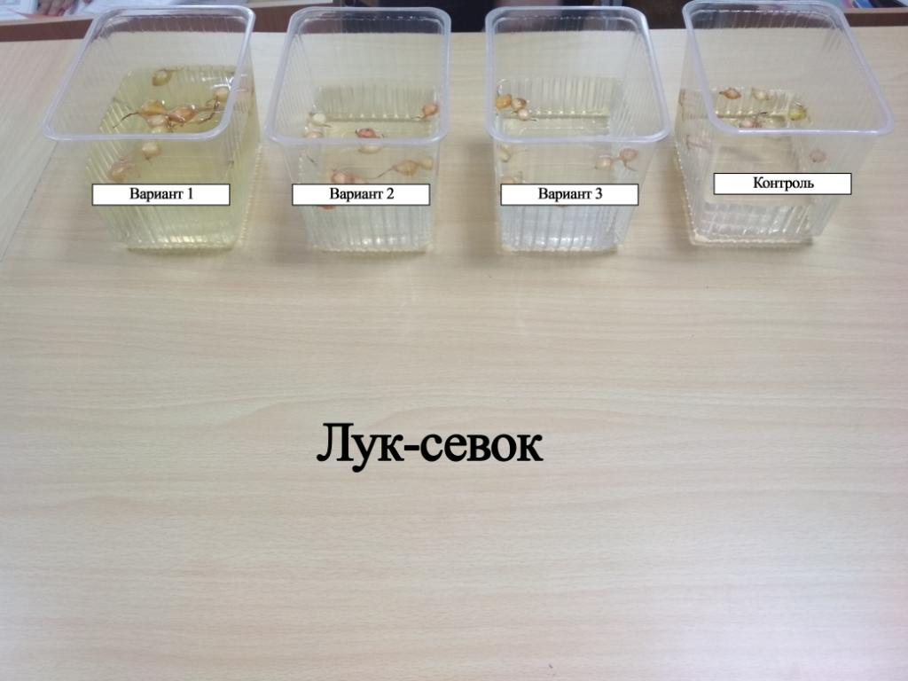
Рисунок 5. Процесс замачивания лука-севка
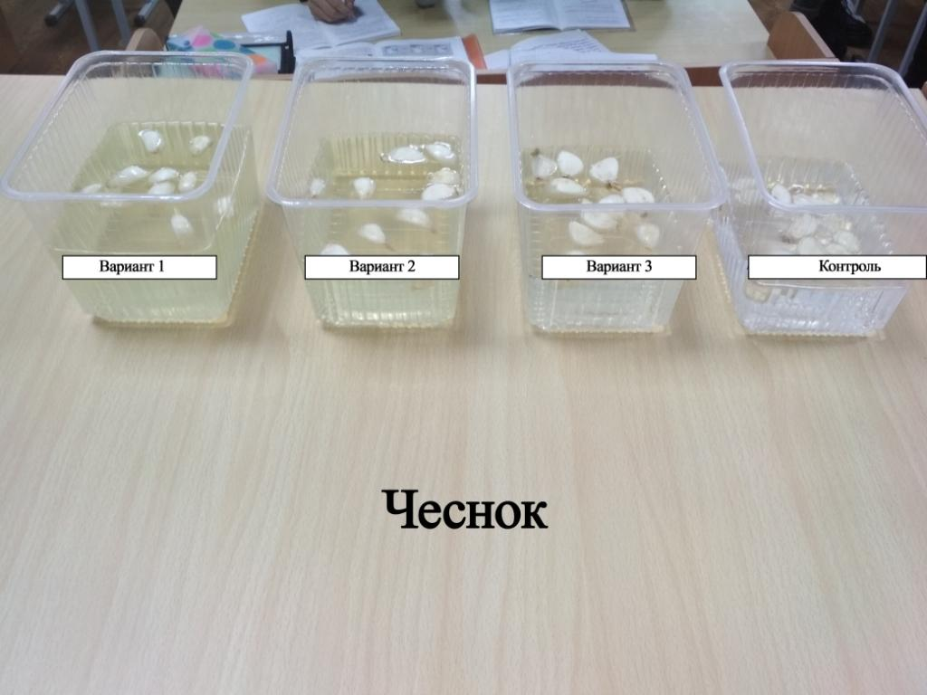
Рисунок 6. Процесс замачивания чеснока
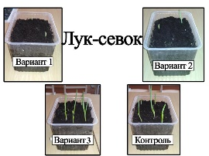
Рисунок 7. Всхожесть лука-севка
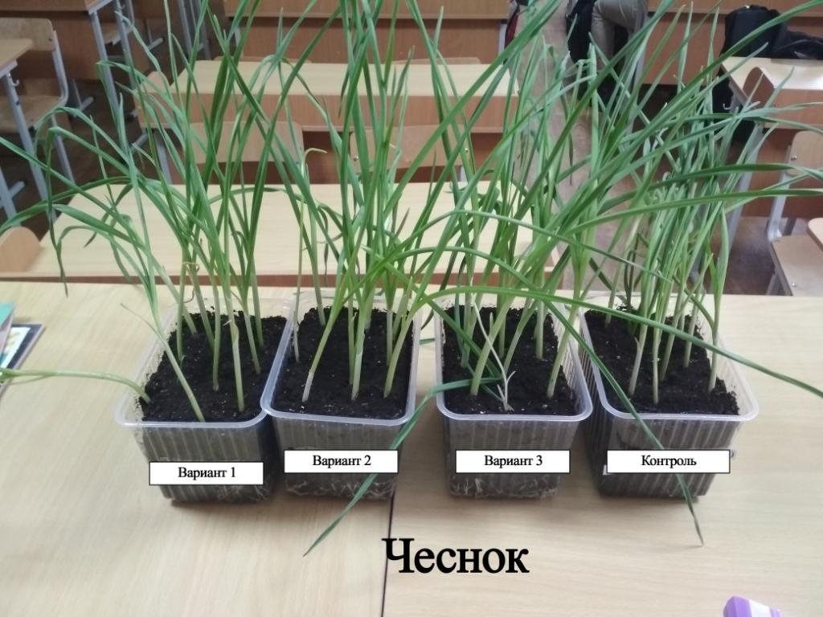
Рисунок 8. Всхожесть чеснока

